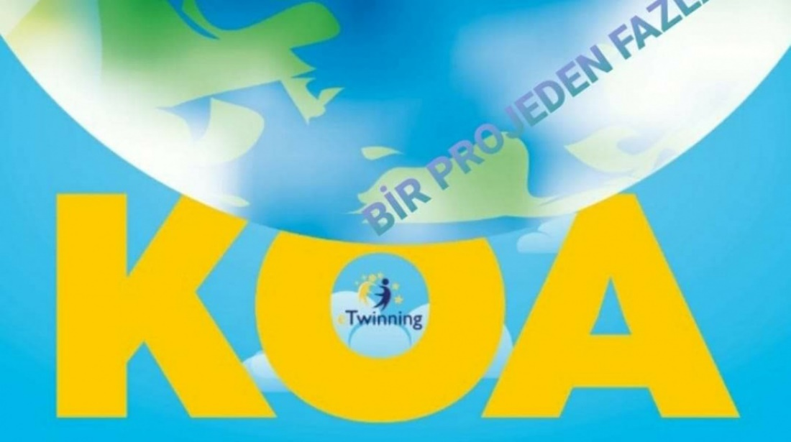
" eTwinninng KEYİFLİ OKUL ATÖLYEM KIDS WORLD" PROJEMİZ
Okulumuz 4/B Sınıf Öğretmenimiz Fatma DAŞAR ve öğrencileri yine bir eTwinning projesi ile çalışmalara devam ediyorlar.
KOA KIDS WORLD projesine Türkiye'nin çeşitli illerinden 163 öğretmen ve birçok öğrencinin katılımı vardır. Projenin amacı; 12 atölye ve 36 etkinliğin planlandığı projeyle öğrencilerimizin el becerilerini geliştirerek üretkenliklerini arttırmak, yaratıcı düşünmelerini sağlamak için beceri ve tasarım atölyelerinden yararlandırmak, oluşturdukları ürünleri paylaşarak ilgi ve ihtiyaç sahiplerine ulaştırmaktır. Şubat ayında başlayan projemize salgın döneminde öğrencilerin evde geçirdiği zamanı en etkili ve verimli şekilde değerlendirmeyi amaçlamaktadır. Projede atölye çalışmalarının yanı sıra belirli gün ve hafta etkinlikleri, web2.0 uygulamaları, farkındalık çalışmaları, öğretmen, öğrenci ve velilere yönelik bir dizi sosyal ve kültürel etkinliklere de yer verilecektir. Öğrencilerimiz KOA KIDS WORLD projesiyle sıra dışı öğrenme modeli sayesinde eğlenirken, öğrenecektir.

4/B Sınıfı öğrencilerimize ve öğretmenimize başarılar diliyoruz.

